８）サバイバル料理を体験しよう！（災害時に備えて）

講習会名：
実 施 日：平成 年 月 日（ ）
実施場所：
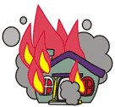
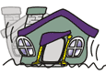

（1）災害の種類
火災、地震、渇水、洪水、雪害
（2）地震が起きたら・・・
①まず、身を守りましょう
②もし火がついていたら、火を消しましょう
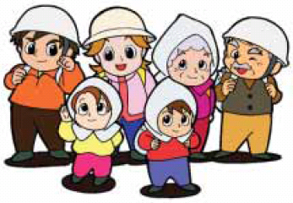
③窓や戸をあけておきましょう
④あわてて外にとびださないようにしましょう
⑤家族の安全を確認しましょう
⑥学校や決められた場所に避難しましょう
⑦正しい情報を聞きましょう

（3）家族で決めておくこと
○事前に家族の連絡方法を話し合っておきましょう。どこへどうやって避難しているかを知らせたり、新戚の人に連絡を取り合うなど、決めておきましょう。
○市町が指定する避難場所がどこかを確認しておきましょう。またどうやってそこに行くかの道順も考えておきましょう。
～決めたことは「避難カード」を作って携帯しておくのがおすすめ！～
住所、氏名、生年月日、血液型、勤務先（学校）、電話番号、緊急連絡先、避難場所、
持病のある人は常備薬など

（4）非常持ち出し・備蓄品を準備しましょう
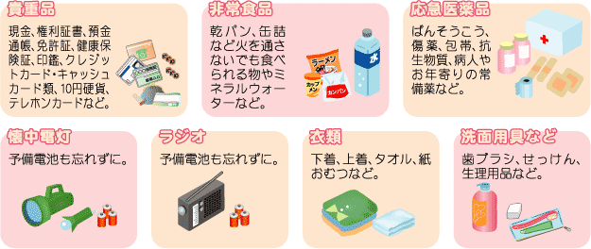

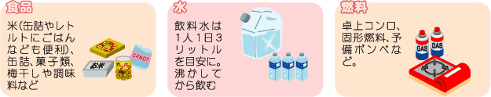
非常備蓄品は、災害復旧までの数日間（最低３日分）自ら生活できるように準備しておくもの

（5）災害時における調理のポイント
①その場にある材料で臨機応変に対応する。
②衛生管理はしっかりと行う。
→まな板を使わずに調理できる方法
（ビニール袋でちぎる。キッチンバサミ・ピーラーを使う等）
③食材や水は有効に無駄なく使う工夫をする。
→食材の保存方法や野菜の日持ちのする保存方法などを普段から調べておく
④水洗いは汚れの少ないものから順に洗う。
⑤洗いもの自体を少なくする。
・・・食器・ボール・鍋など → ラップ、ビニール袋を利用する
⑥ゴミはなるべく少なくする。

☆普段家庭にある物も、非常食になります。上手に使いましょう！
そのまま食べられるもの

エネルギー源
その他

長く避難所にいると仮説住宅や自宅に帰っても、食事作りへの意欲が低下してしまう人が多いと言われています。
これまでの災害時にはまず、空腹が満たされればよいという考えでしたが、健康状態を悪くすると、元の体調に戻すのに時間を要し、身体への負担は大きいものです。
災害時といえども、初期からの栄養管理、食生活が大切です。
大洲市保健センター提供資料を一部変更

